附件 1

2021 年度 武汉市蔡甸区统计局 部门决算公开

2022 年 10 月 18 日

目 录

第一部分 武汉市蔡甸区统计局概况

一、部门主要职能

二、部门决算单位构成

三、部门人员构成

第二部分 武汉市蔡甸区统计局 2021 年度部门决算表

第三部分 武汉市蔡甸区统计局 2021 年度部门决算情

况说明

一、收入支出决算总体情况说明

二、收入决算情况说明

三、支出决算情况说明

四、财政拨款收入支出决算总体情况说明

五、一般公共预算财政拨款支出决算情况说明

六、一般公共预算财政拨款基本支出决算情况说明

七、一般公共预算财政拨款“三公”经费支出决算情

况说明

八、政府性基金预算财政拨款收入支出决算情况说明

九、国有资本经营预算财政拨款支出决算情况说明

十、机关运行经费支出说明

十一、政府采购支出说明

十二、国有资产占用情况说明

十三、预算绩效情况说明

第四部分 第五部分

第六部分

2021 年重点工作完成情况

名词解释

附件

第一部分 武汉市蔡甸区统计局概况

一、部门主要职能

1、贯彻执行国家、省、市有关统计的方针、政策和法 律法规 、地方性规章 ；制定并组织实施全区统计发展规

划、基本统计制度和统计标准，指导全区统计工作。

2、按照国家国民经济核算体系和统计方法制度，组织 核算全区生产总值和组织投入产出调查，搜集、整理和提

供全区国民经济核算有关资料。

3、按照国家周期性普查制度，会同有关部门组织实施 全区人口普查 、经济普查 、农业普查等重大国情国力普 查 ， 汇总 、整理和提供全区有关国情国力方面的统计数

据。

4 、组织实施全区农业 、工业 、建筑业 、批发和零售 业、住宿和餐饮业、房地产业、租赁和商务服务业、居民 服务和其他服务业、仓储业、计算机服务业、软件业、科 技交流和推广服务业、社会福利业等统计调查，搜集、汇 总、整理和提供有关调查的统计数据，综合整理和提供交 通运输、教育、卫生、社会保障、公共事业等全区性基本

统计数据。

5、组织实施全区能源、投资、收入、科技、人口与劳 动力、社会发展基本情况等统计调查，收集、汇总、整理

和提供有关调查的统计数据。

6 、定期发布全区国民经济和社会发展情况的统计信 息，统一核定和管理全区性基本统计资料；加强对全区统 计信息发布的规范管理，建立健全统计信息共享制度和发

布制度。

7、对全区的国民经济、社会发展和科技进步等情况， 进行统计分析、统计预测和统计监督， 向区委、 区人民政

府及有关部门提供统计信息和咨询建议。

8、管理区内部门统计标准，依法审批或备案各部门统 计调查项目、地方统计调查项目。指导管理各街乡镇、各 部门的统计调查计划、调查方案、统计基础工作及基层业 务建设 ；对全区经济和社会发展的重要统计数据进行审

核、监控和评估制度。

9、指导全区统计专业技术队伍建设，会同有关部门组

织管理全区统计专业资格考试和从业资格认定。

10、建立并管理全区统计信息自动化系统和统计数据 库系统，建立和维护全区基本单位名录库，贯彻执行国家 制定的统计数据库和网络的基本标准及运行规则；组织实

施《统计法》宣传教育和统计执法工作。

二、部门决算单位构成

从决算单位构成来看，武汉市蔡甸区统计局部门决算 由纳入独立核算的单位本级决算和 2 个下属单位决算组

成。

纳入武汉市蔡甸区统计局 2021 年度部门决算编制范围

的二级预算单位包括：

1.武汉市蔡甸区农村调查经济队

2.武汉市蔡甸区普查中心（城市社会经济调查队）

三、部门人员构成

武汉市蔡甸区统计局在职实有人数 19 人，其中： 行

政 11 人，事业 8 人(其中：参照公务员法管理 4 人)。

离退休人员 12 人，其中：离休 0 人，退休 10 人。

第二部分 武汉市蔡甸区统计局 2021 年

度部门决算

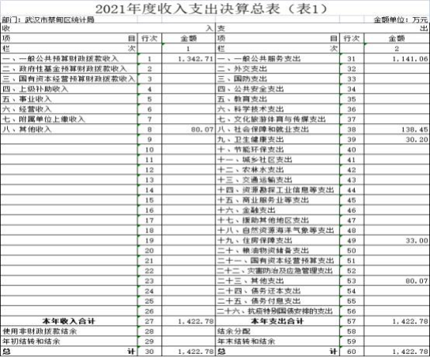

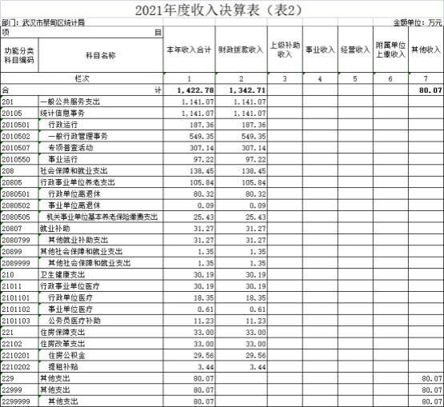

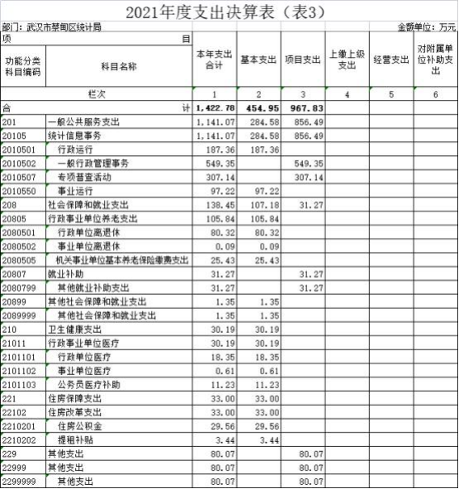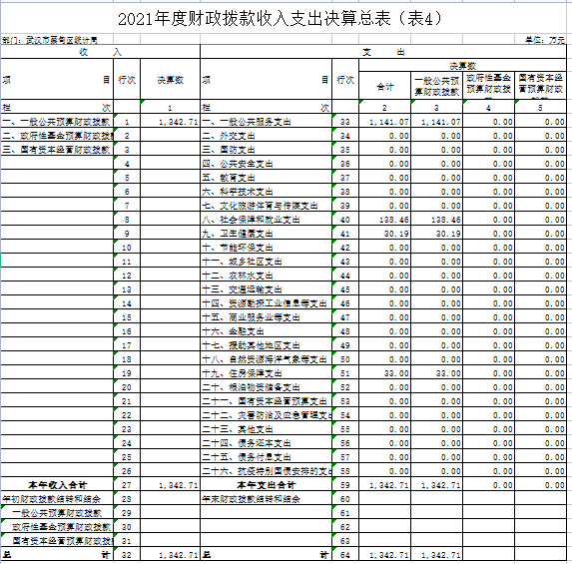

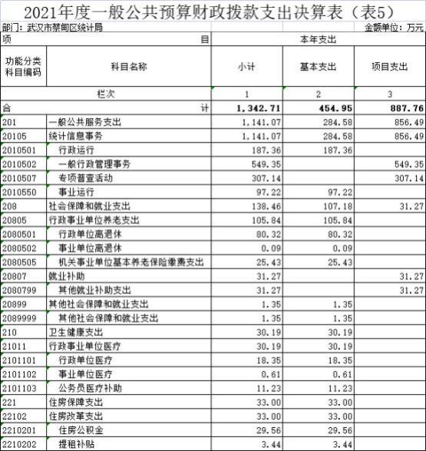

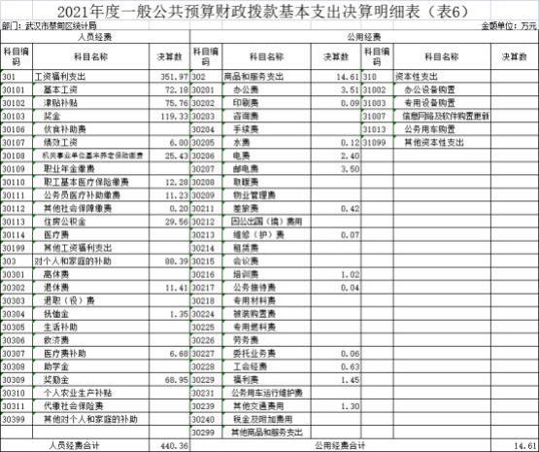

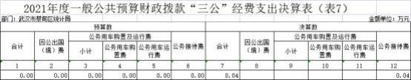

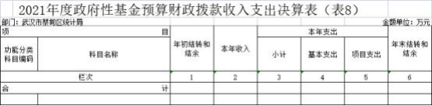

本单位本年度无政府性基金收支。

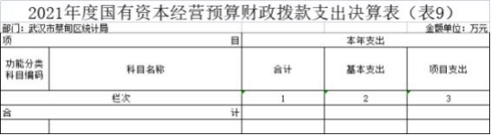

本单位本年度无国有资本经营预算财政拨款支出。

第三部分 武汉市蔡甸区统计局 2021 年度

部门决算情况说明

一、收入支出决算总体情况说明

2021 年度收、支总计 1,422.78 万元。与 2020 年度相 比，收、支总计各减少 221.06 万元，下降 13.45%，主要原

因是本年度人口普查项目资金减少。

图 1：收、支决算总计变动情况

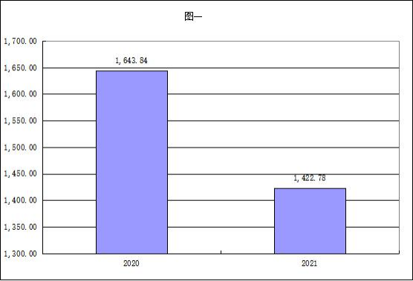

二、收入决算情况说明

2021 年度收入合计 1,422.78 万元。其中：财政拨款收 入 1,342.71 万 元 ， 占 本 年 收 入 94.37% ； 上 级 补助 收 入

0.00 万元， 占本年收入 0.00%；事业收入 0.00 万元， 占本

年收入 0.00%；经营收入 0.00 万元， 占本年收入 0.00%；

其他收入 80.07 万元， 占本年收入 5.63%。

图 2：收入决算结构

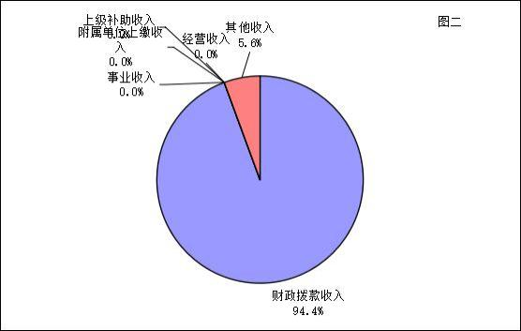

三、支出决算情况说明

2021 年度支出合计 1,422.78 万元 。其中： 基本支出 454.95 万 元 ， 占本 年 支 出 31.98% ； 项 目 支出 967.83 万

元， 占本年支出 68.02%。

图 3：支出决算结构

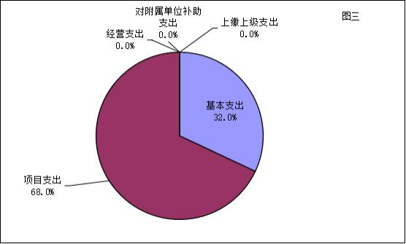

四、财政拨款收入支出决算总体情况说明

2021 年 度 财 政 拨 款 收 、 支 总 计 1,342.71 万 元 。 与 2020 年度相比，财政拨款收、支总计各减少 216.83 万元， 下降 13.90%。主要原因是本年度经济普查和人口普查项目

资金减少。

4 ： 财 政 拨 款 收 、 支 决 算 总 计 变 动 情 况

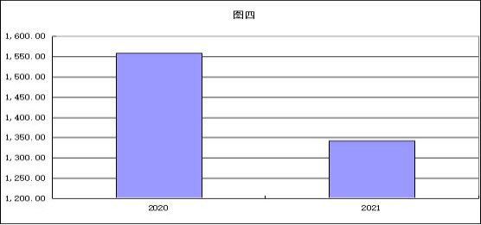

五、一般公共预算财政拨款支出决算情况说明

（一）财政拨款支出决算总体情况

2021 年度财政拨款支出 1,342.71 万元， 占本年支出合 计 的 94.37% 。 与 2020 年 度 相 比 ， 财 政 拨 款 支 出 减 少 216.83 万元，下降 13.90%。主要原因是本年度经济普查和

人口普查项目资金减少。

（二）财政拨款支出决算结构情况

2021 年度财政拨款支出 1,342.71 万元，主要用于以下 方 面 ： 一 般 公 共 服 务 （类 ） 支 出 1141.07 万 元 ， 占 84.98% ； 社 会 保 障 和 就 业（类 ） 支 出 138.45 万 元 ， 占 10.31%；卫生健康（类）支出 30.19 万元， 占 2.25%；住房

保障（类）支出 33 万元， 占 2.46%。

（三）财政拨款支出决算具体情况。

2021 年 度 一 般 公 共 预 算 财 政 拨 款 支 出 年 初 预 算 为 1,363.56 万元，支出决算为 1,342.71 万元，完成年初预算 的 98.47% 。 其 中 ： 基 本 支 出 454.95 万 元 ， 项 目 支 出 887.76 万元。项目支出主要用于： 1.村（社区）统计专项 经费 276.36 万元，主要成效是村（社区）统计专项经费 项目的实施对确保资金规范安全运行，规范基础统计工作 方面作用显著。2.统计调查等专项业务费 62.67 万元，主 要成效是统计调查等专项业务经费项目的实施改善了统计

供给，确保了统计指标应统尽统和基础工作规范。3.统计

信息化建设专项经费 15 万元，主要成效是实现统计资料网 络化， 向全区公众提供了查询、知晓统计数据平台。4.基 层统计人员经费以及购买社会服务经费 122.52 万元，主要 成效是保证了统计人员的收入 ，提高统计人员工作积极 性，更高效的完成统计工作。5.购买社会服务 60 万元，主 要成效保障长聘人员工作 。6.第七次人口普查专项经费 307.14 万元，主要成效较好地完成了全国第七次人口普查 工作。7.公益性岗位补贴 31.27 万元，主要成效保障统计 协理员工资。8.2021 年劳动力调查工作经费 12.8 万元，主

要成效是保障劳动力调查的各项费用。

1.一般公共服务支出(类) 。年初预算为 1,136.45 万

元，支出决算为 1141.07 万元，完成年初预算的 100.4%。

2.社会保障和就业支出(类) 。年初预算为 163.92 万 元，支出决算为 138.45 万元，完成年初预算的 84.46%，支 出决算数小于年初预算数的主要原因根据财政局下达指标

入账。

3.卫生健康支出(类)。年初预算为 30.20 万元，支出

决算为 30.19 万元，完成年初预算的,99.97%。

4.住房保障支出(类)。年初预算为 33.00 万元，支出

决算为 33 万元，完成年初预算的 100%。

六、一般公共预算财政拨款基本支出决算情况说明

2021 年度一般公共预算财政拨款基本支出 454.96 万

元，其中：

人员经费 440.36 万元，主要包括：基本工资 72.18 万 元、津贴补贴 75.76 万元、奖金 119.33 万元、绩效工资 6 万元、机关事业单位基本养老保险缴费 25.43 万元、职工 基本医疗保险缴费 12.28 万元、公务员医疗补助缴费 11.23 万元、其他社会保障缴费 0.2 万元、住房公积金 29.56 万 元 、退休费 11.41 万元 、抚恤金 1.35 万元 、 医疗费补助

6.68 万元、助学金、奖励金 68.95 万元。

公用经费 14.61 万元，主要包括：办公费 3.51 万元、 印刷费 0.09 万元、水费 0.12 万元、 电费 2.4 万元、 邮电 费 3.5 万元、差旅费 0.42 万元、维修(护)费 0.07 万元、 培训 费 1.02 万元 、 公务接待 费 0.04 万元 、 委托业务 费 0.06 万元、工会经费 0.63 万元、福利费 1.45 万元、其他

交通费用 1.3 万元。

七、一般公共预算财政拨款“三公”经费支出决算情

况说明

(一)“三公”经费的单位范围

武汉市蔡甸区统计局有一般公共预算财政拨款预算安 排“三公”经费的单位包括武汉市蔡甸区统计局本级及下

属 1 个行政单位、1 个参公事业单位。

(二)一般公共预算财政拨款“三公”经费支出决算情

况。

2021 年度“三公”经费财政拨款年初预算数为 0.93 万

元，支出决算为 0.04 万元，完成年初预算的 0%，其中：

1.“ 三公 ”经费增减变化的原因：2021 年度“ 三公 ” 经费财政拨款支出决算数比 2020 年度增加 0.01 万元，增 长 33.33% ，其中： 因公出国(境)支出决算增加 0.00 万 元，增长 0%；公务用车购置及运行费支出决算增加 0.00 万 元 ， 增 长 0%, 公 务 接 待 支 出 决 算 增 加 0.01 万 元 ， 增 长 33.33%。公务接待费支出决算增加的主要原因是省市来人

检查工作。

2.因公出国(境)费支出决算为 0.00 万元，完成年初预

算的 0%， 比年初预算增加 0.00 万元。

3.公务用车购置及运行费支出决算为 0.00 万元，完成

年初预算的 0%；其中：

(1)公务用车购置费 0.00 万元，完成年初预算的 0%， 比年初预算增加 0.00 万元。本年度购置(更新)公务用车 0

辆。

(2)公务用车运行费 0.00 万元，完成年初预算的 0%， 比年初预算增加 0 万元；截止 2021 年 12 月 31 日，开支财

政拨款的公务用车保有量 0 辆。

4.公务接待费支出决算为 0.04 万元，完成年初预算的 0%， 比年初预算增加 0.04 万元，主要原因是省市来人检查

工作。主要用于接待省市来人检查工作。

2021 年度 武汉市蔡甸区统计局 执行公务和开展业务 活动开支公务接待费 0.04 万元。其中：主要用于省市来人

检查的接待工作 3 批次 13 人次(其中：陪同 0 人次)；

八、政府性基金预算财政拨款收入支出决算情况

2021 年度政府性基金预算财政拨款年初结转和结余 0.00 万元，本年收入 0.00 万元，本年支出 0.00 万元，年

末结转和结余 0.00 万元。

九、国有资本经营预算财政拨款支出决算情况

2021 年度国有资本经营预算财政拨款本年支出 0.00 万

元。

十、机关运行经费支出情况

2021 年度武汉市蔡甸区统计局机关运行经费支 14.61 万元， 比 2020 年度减少 1.05 万元，下降 7.19%。主要原因

是根据八项规定，厉行节约。

十一、政府采购支出情况

2021 年度武汉市蔡甸区统计局政府采购支出总 89.98 万元，其中： 政府采购货物支出 10.47 万元、政府采购工 程支出 15.02 万元、政府采购服务支出 64.48 万元。授予

中 小 企 业 合 同 金 额 89.98 万 元 ， 占 政 府 采 购 支 出 总 额

100.00%，其中：授予小微企业合同金额 89.98 万元， 占授 予中小企业合同金额的 100.00%；货物采购授予中小企业合 同金额占货物支出金额的 11.64%，工程采购授予中小企业 合同金额占工程支出金额的 16.69%，服务采购授予中小企

业合同金额占服务支出金额的 71.67%。

十二、国有资产占用情况

截至 2021 年 12 月 31 日，武汉市蔡甸区统计局共有车 辆 0 辆，其中，副部（省） 级及以上领导用车 0 辆，主要 领导干部用车 0 辆，机要通信用车 0 辆，应急保障用车 0 辆、执法执勤用车 0 辆、特种专业技术用车 0 辆、离退休 干部用车 0 辆、其他用车 0 辆。单价 50 万元(含)以上通用 设 备 0 台 ( 套) ， 单 价 100 万 元 ( 含) 以 上 专 用 设 备 0 台

(套)。

截至 2021 年 12 月 31 日，部门占有国有资产 352.37 万元，包括固定资产和无形资产。主要固定资产有：房屋 面积 700 平方米，金额 77.11 万元，无车辆。2021 年新增 固定资产 14.09 万元，主要为通用设备 11.64 万元，专用

设备 1.4 万元，家具用具 1.05 万元。

十三、预算绩效情况说明

(一)预算绩效管理工作开展情况

根据预算绩效管理要求 ，我部门（单位） 组织对 2021

年度一般公共预算项目支出全面开展绩效自评，共涉及项

目 4 个，资金 668.5 万元， 占一般公共预算项目支出总额 的 75.3%。从绩效评价 情况来看，武汉市蔡甸区统计局较

好地完成了年初与区政府签订的年度绩效目标任务。

(二)部门（单位）整体支出自评结果

我部门（单位） 组织对 1 个部门（单位）开展整体支 出绩效自评，资金 1363.56 万元，从评价情况来看:（1） 扩大对第七次全国人口普查宣传力度，提升公众对人口普 查知晓率，普查知晓达到 98%。 （2）今年疫情期间，及时 开展全区发热人员、密接人员信息统计，完善全区医疗物 资收发台账，开展企业复工复产进度情况调查，为打赢疫 情防控阻击战、促进经济平稳发展提供保障。及时整理新 冠肺炎疫情对企业生产经营影响情况的调查数据，密切监 测疫情对经济社会发展的影响，加强分析研判，配合各相 关部门创新和完善区内经济调控机制，积极稳妥有序推动 区内企业复工复产。（3）通过调查问卷分析，社会公众对

统计局 2021 年度工作满意度 93.45%。

(三)项目支出自评结果

我部门（单位）在 2021 年度部门决算中反映所有项目 绩效自评结果（不包括涉密项目） ， 共涉及 4 个一级项

目。

1.全国第七次人口普查项目绩效自评综述：项目全年

预算数为 307.14 万元，执行数为 307.14 万元，完成预算

的 100.00%。2.统计局村（社区）统计专项经费项目全年预 算数为 273.36 万元，执行数为 273.36 万元，完成预算的 100%。3、统计调查等专项业务费项目全年预算数为 70 万 元，执行数为 62.66 万元，完成预算的 89.51%。4、统计信 息化建设项目全年预算数为 15 万元，执行数为 15 万元， 完成预算的 100%。主要产出和效益是：全面完成了专项项 目的各项目标，保障了部门平稳运转，保障了部门职能的 正常履行，为区委、 区政府的统计工作提供了保障。绩效 综合评价结果为良。发现的问题及原因： 1.部分普查对象 配合程度不高，统计数据填报质量有待于进一步提高。2. 普查人员业务不熟，综合素质有待进一步提高。下一步改 进措施： 1.加强基层统计人员的法治教育、业务培训，对 统计人员加强统计调查能力培训，形成常态化培训，积极 引进高素质专业化统计人才。2.加大宣传力度，特别是统 计法和普查法规的宣传，争取普查对象的主动支持。成员 单位要利用自身工作渠道开展有针对性的宣传。3.在编制 年度预算时要全面考虑实际情况，提高认识，加强预算管

理的重视，树立绩效理念。

(四)绩效自评结果应用情况

本年度经费执行情况较好，整体绩效达到目标值，今 后要加强支出的管理，在年度中期及时向区财政申请指标

调减，故要进行相关执行工作上的改进。加强财务监督和

绩效评价，把绩效管理的理念和方法引入经费的管理，逐 步建立起以强化资金使用效益为核心的绩效评价体系。今 后会进一步完善财务监督制度，强化重大项目经费的全过

程审计。

见附件：2021 年度区统计局项目支出绩效评价报告（部

门整体与项目）

第四部分 2021 年重点工作完成情况

一、重点工作事项标题

1、第七次全国人口普查

2、公布统计数据

3、统计数据分析预判

4、研判全区经济运行情况

5、加强统计工作人员培训

二、重点工作事项标题

做好第七次全国人口普查，全面、准确摸清我区人口

状况。及时发布 201 年度统计公报，及时监测预警，及时

向区领导和相关部门反馈监测数据，及时加强部门沟通和

衔接，提出相关建议，充分发挥监测预警作用。

|  |  |  |  |
| --- | --- | --- | --- |
| 序号 | 重要事项 | 工作内容及目标 | 完成情况 |
| 1 | 第七次人口普查 | 完成全区第七次全国人口普查调查任务，达 到国家检查验收标准 | 完成 |
| 2 | 公布统计数据 | 按照上级统计部门要求，推进全区战略性新 兴产业、 民营经济等指标统计体系建设，并 按期公布统计数据。 | 完成 |
| 3 | 统计数据分析研判 | 及时为区委区政府决策提供前瞻性参考 | 完成 |
| 4 | 研判全区经济运行 状况 | 准确研判全区经济运行状况、发展趋势，按 时提供绩效指标执行情况统计数据及相关分 析材料 | 完成 |
| 5 | 加强统计工作人员 培训 | 加强“ 四上 ”企业统计人员培训，分专业、 分行业举办统计业务知识培训，利用召开专 业统计工作布置会、 网络视频、 电话沟通、 进企业等机会，开展对企业统计人员的业务 知识培训。定期开展统计执法和指导，扩大 培训对象范围。广泛宣传《统计法》《统计 法实施条例》等法律法规，推动统计法律法 规进社区、进机关、进企业、进党校，为提 高统计数据质量提供法律保障。今年以来开 展各类业务知识培训及法制培训，培训人群 达 600 余人次，进一步增强了基层统计工作 人员依法统计意识。 | 完成 |

第五部分 名词解释

(一)一般公共预算财政拨款收入：指市级财政一般公

共预算当年拨付的资金。

(二)政府性基金预算财政拨款收入：指市级财政政府

性基金预算当年拨付的资金。

(三)国有资本经营预算财政拨款收入：指市级财政国

有资本经营预算当年拨付的资金。

(四)上级补助收入：指从事业单位主管部门和上级单

位取得的非财政补助收入。

(五)事业收入：指事业单位开展专业业务活动及其辅

助活动取得的收入。

(六)经营收入：指事业单位在专业业务活动及其辅助

活动之外开展非独立核算经营活动取得的收入。

(七)其他收入：指单位取得的除上述“ 一般公共预算财 政拨款收入” 、“ 政府性基金预算财政拨款收入” 、“ 国有资本

经营预算财政拨款收入” 、“ 上级补助收入” 、“ 事业收入”、

“经营收入” 等收入以外的各项收入。

(八)使用非财政拨款结余：指事业单位使用以前年度

积累的非财政拨款结余弥补当年收支差额的金额。

(九)年初结转和结余：指单位以前年度尚未完成、结 转到本年仍按原规定用途继续使用的资金，或项目已完成

等产生的结余资金。

(十)本部门使用的支出功能分类科目(到项级)

1. 一 般 公 共 服 务 ( 类) 统 计 信 息 事 务 ( 款) 行 政 运 行 (项)。反映反映行政单位（包括实行公务员管理的事业单

位）的基本支出。

2.一般公共服务(类)统计信息事务(款)专项统计业务 （项） 。反映各级统计机关在日常业务之外开展专项统计

工作的支出。

3.一般公共服务(类)统计信息事务(款)专项普查活动 （项） 。反映统计部门开展人口普查、经济普查、农业普

查、投入产出调查等周期性普查工作的支出。

4.一般公共服务(类)统计信息事务(款)其他统计信息 事务支出（项） 。反映除上述项目以外的其他统计信息事

务支出。

5. 一 般 公 共 服 务 ( 类) 财 政 事 务 ( 款) 财 政 国 库 业 务 （项） 。反映财政部门用于财政国库集中收付业务方面的

支出。

6.社 会保 障和就业支出（类 ）行政事业单位离退休 （款）机关事业单位基本养老保险缴费支出（项） 。反映 机关事业单位实施养老保险制度由单位缴纳的基本养老保

险费支出。

7.社会保障和就业支出（类）就业补助（款） 公益性 岗位补贴（项） 。反映财政对符合条件的就业困难人员在

公益性岗位就业给予的岗位补贴支出。

8.社 会保 障和就业支出（类 ）抚恤（款 ）死亡抚恤 （项） 。反映按规定用于烈士和牺牲、病故人员家属的一

次性和定期抚恤金以及丧葬补助费。

9.卫生健康支出（类） 公共卫生（款） 突发公共卫生 事件应急处理（项） 。反映用于突发公共卫生事件应急处

理的支出。

10.卫生健康支出（类）行政事业单位医疗（款）行政 单位医疗（项） 。反映财政部门安排的行政单位（包括实 行公务员管理的事业单位 ， 下同） 基本医疗保险缴费经 费，未参加医疗保险的行政单位的公费医疗经费，按国家

规定享受离休人员，红军老战士待遇人员的医疗经费。

11.住房保障支出（类）住房改革支出（款）住房公积 金（项） 。反映行政事业单位按人力资源和社会保障部、 财政部规定的基本工资和津贴补贴以及规定比例为职工缴

纳的住房公积金。

12.住房保障支出（类）住房改革支出（款）提租补贴 （项） 。反映按房改政策规定的标准，行政事业单位向职

工（含离退休人员）发放的租金补贴。13.其他支出（类）

其他支出（款）其他支出（项） 。反映除上述项目以外其

他不能划分到具体功能科目中的支出项目。

(十一)结余分配：指事业单位按照会计制度规定缴纳 的企业所得税、提取的专用结余以及转入非财政拨款结余

的金额等。

(十二)年末结转和结余：指单位按有关规定结转到下 年或以后年度继续使用的资金，或项目已完成等产生的结

余资金。

(十三)基本支出：指为保障机构正常运转、完成日常

工作任务而发生的人员支出和公用支出。

(十四)项目支出：指在基本支出之外为完成特定行政

任务或事业发展目标所发生的支出。

(十五)经营支出：指事业单位在专业活动及辅助活动

之外开展非独立核算经营活动发生的支出。

(十六)“ 三公” 经费：纳入财政一般公共预算管理的“ 三 公” 经费，是指市直部门用一般公共预算财政拨款安排的因 公出国(境)费、公务用车购置及运行费和公务接待费。其 中， 因公出国(境)费反映单位公务出国(境)的国际旅费、 国外城市间交通费、住宿费、伙食费、培训费、公杂费等 支出；公务用车购置及运行费反映单位公务用车购置支出

(含车辆购置税 、牌照费)及燃料费 、 维修费 、过桥过路

费、保险费、安全奖励费用等支出；公务接待费反映单位

按规定开支的各类公务接待(含外宾接待)费用。

(十七)机关运行经费：指为保障行政单位(包括参照公 务员法管理的事业单位)运行用于购买货物和服务的各项资 金，包括办公及印刷费、 邮电费、差旅费、会议费、福利 费、 日常维修费、专用材料及一般设备购置费、办公用房 水电费、办公用房取暖费、办公用房物业管理费、公务用

车运行维护费以及其他费用。

(十八)其他专用名词。

没有其他专业名词解释。

第六部分 附 件

2021 年度武汉市蔡甸区统计局绩效评价报告

一、2021 年度武汉市蔡甸区统计局整体绩效评价报告

二、2021 年度项目绩效评价报告

联系电话：69110768